System design for HRM8

[AVN] Main: Điều kiện phân tích tăng lương, Bổ sung trường vô hiệu <0133830>

Yêu cầu khách hàng

Yêu cầu / Đề xuất giải pháp PE
Cần bổ sung checkbox vô hiệu vào màn hình tạo mới điều kiện phân tích tăng lương:
+ Vô hiệu: Dạng check chọn, nếu check vào thì điều kiện không còn tác dụng. bấm phân tích HSL sẽ không hiển thị các nhân viên thỏa điều kiện bị vô hiệu.

Hiện trạng

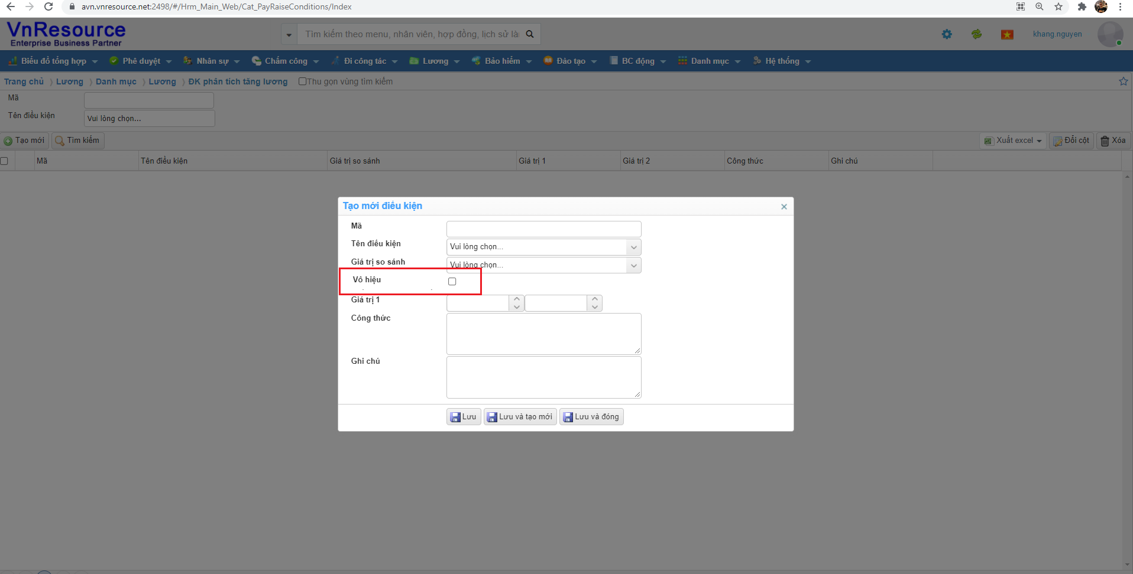

Đề xuất giải pháp

Quy trình nghiệp vụ

Quy trình

Mô tả quy trình

User story 1:

Nghiệp vụ

Giao diện

Xử lý

Phạm vi ảnh hưởng

Use Case

User story 2:

Nghiệp vụ

Giao diện

Xử lý

Phạm vi ảnh hưởng

Use Case

Testcase

Thông tin data test
Main: https://avn.vnresource.net:2502/
Por: https://avn.vnresource.net:2503/
admin: khang.nguyen / 123
sa: admin / 123

3. Remote desktop
IP: 125.212.226.105:1368
PEHCM2 / NYSs@#5TE7QQasWC7Z

4. SQL Server
Server name: 125.212.226.105,1968
User: sa
Pass: TGn<@7qY
DB Name: HRM9_AVN

Kịch bản / Data test
B1: Vào màn hình ĐK phân tích Tăng lương -> Tạo mới/Chỉnh sửa
B2: Check vô hiệu > Lưu
B3: Vào màn hình phân tích HSL > Tự động loại bỏ các điều kiện đã bị vô hiệu.
Nếu nhân viên chỉ thỏa một điều kiện phân tích, và điều kiện đó đã bị vô hiệu. Thì khi bấm phân tích HSL, nhân viên đó không hiển thị lên lưới nhân viên được phân tích

